
İ.Ü. MÜHENDİSLİK FAK., BİLGİSAYAR MÜHENDİSLİĞİ BÖLÜMÜ
Algoritma Analizi Dersi Vize Sınav 25/04/2012

Önemli: Sınav süresi 80 Dakikadır. Sınav süresi boyunca öğrenci kimliğinizi veya nüfus cüzdanınızı masanın üzerinde bulundurunuz. Cep telefonlarınızı kapatınız. Sınav sorumlularının talimatlarına uyunuz. Sınav başlangıcından itibaren ilk 15 dakikada sınavı terk etmeyiniz.

Adı:  Soyadı:  No:  İmza: | Toplam:
Adı:  Soyadı:  No:  İmza: | C1)
Adı:  Soyadı:  No:  İmza: | C2)
Adı:  Soyadı:  No:  İmza: | C3)
Adı:  Soyadı:  No:  İmza: | C4)

SORULAR
S.1) (20p) A bir tamsayı dizisi olarak verilmiştir. 1≤i,j≤n ve i<j ve A[i]>A[j] ise buna ters eleman çifti denir. n tane elemanı olan A dizisinde maksimum kaç tane ters eleman çifti olur? Maksimum ters eleman çifti olan A dizisi için QuickSort algoritmasında dizinin n/2 elemanı pivot eleman olarak seçilerek kaç tane karşılaştırma yapılmadan sıralama işlemi gerçekleştirilmiş olur? Elde ediniz. Bu işlem için gerekli olan şekiller çizilecektir.

S-2) (20p) T(n)=aT(n/2a)+f(n) bağıntısının özdevinim (recursion) ağacını elde ettikten sonra T(n) bağıntısını a ve f(n) türünden elde ediniz.

S.3) (20p) Aşağıda verilen grafın minimum ağırlıklı açılım ağacını iki farklı algoritmayla elde ediniz. İki algoritma arasındaki farkı belirterek hangisinin daha iyi olduğunu gösteriniz.
.
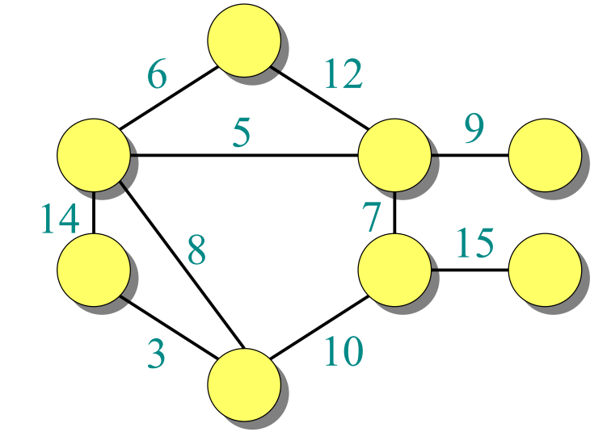

S-4) (20p) Birinci soruda verilen dizideki ters eleman çifti sayısını bulan algoritmayı yazınız.

S-5) (20p) T 2^{n} elemanlı bir tablo ve olmak üzere bu tabloya eklenmek istenen kayıtların anahtar değerlerinin özüt fonksiyonu (hash fonksiyonu) karşılığı 2^{n}, 2^{2n}, 2^{3n}, 2^{4n}, 2^{5n}, 2^{6n} ve 2^{7n} şeklindedir. T tablosuna bu değerleri ekleyiniz. Kullanmış olduğunuz ekleme yönteminin avantajlarını ve dezavantajlarını belirtiniz.

